**Pressemeldung Nr. 01**

**KW 2/2018**

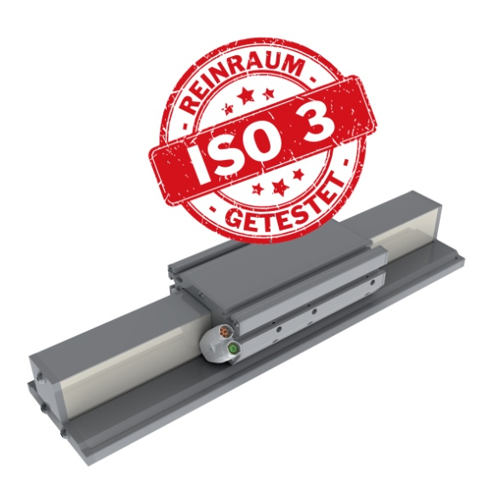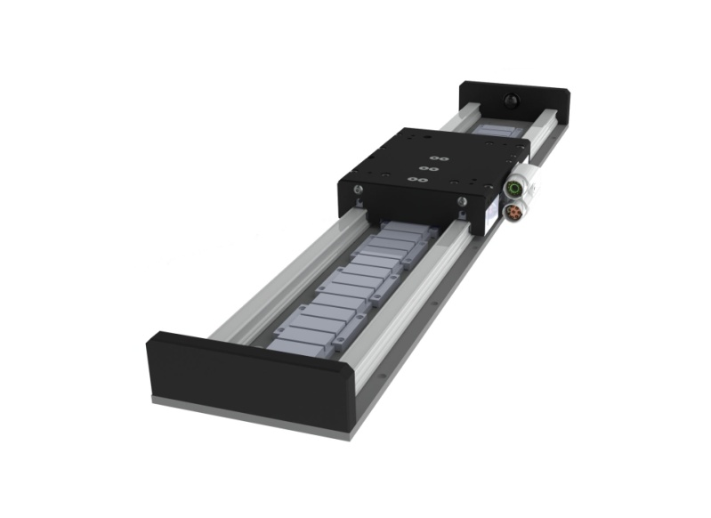

**SINADRIVES Linearachsen für den Reinraum**

**München, Januar 2018 – SINADRIVES ein Unternehmen im Bereich der Linearachsen (Direktantrieb) gibt bekannt, dass die MLL2-Achse kürzlich für den Einsatz im Reinraum (Klasse ISO 3) getestet wurde. Damit ist der Betrieb im Reinraumbereich möglich. Des Weiteren lanciert das Unternehmen eine neue Produktreihe MCE3, die bei besonders kleinen Abmaßen eine große Kraft aufbringen kann.**

SINADRIVES direktangetriebenen Linearachsen sind nicht nur kompakt, sondern auch dynamisch und präzise, perfekt geeignet für eine schnelle und exakte Positionierung mit hoher

Wiederholgenauigkeit. Die Linearmotoren sind, je nach Anwendung, eisenlos oder eisenbehaftet und können von handelsüblichen Servoverstärkern angetrieben werden.

Kürzlich wurde die MLL2-Achse von der Firma COLANDIS GmbH getestet. Sie erfüllt gemäß

DIN 14644 und VDI 2083 alle Anforderungen der ISO-Reinraumklasse 3 und ist somit nun auch für den

Einsatz im Reinraumbereich geeignet. Weiterhin ist mit dem MCE3-Modul eine neue Produktserie ins Leben gerufen worden, die flacher (41mm) und schmaler (114mm) als bisher ist und eine Spitzenkraft von bis zu 100N aufbringen kann.

Der Vertrieb von SINADRIVES-Produkten in Deutschland erfolgt über die Fa. MACCON (www.maccon.de)

Die aktuelle Presseinformation und das Pressebild von MACCON finden Sie ebenfalls zum Download unter: [www.maccon.de](http://www.maccon.de/)

Wir freuen uns über eine entsprechende Veröffentlichung in einer Ihrer nächsten Ausgaben (Print/Online/Newsletter). Gerne stehen wir Ihnen für Rückfragen sowie für weitere Beiträge zur Verfügung.

**Presse Kontakt MACCON**

Paul Cullen Frau Suna Akman-Richter

Telefon: +49-89-651220-20 Telefon: +49-8104-6289040

Fax +49-89-655217 E-Mail: [suna@akmanrichter.de](mailto:suna@akmanrichter.de)

Email: Internet: [www.akmanrichter.com](http://www.akmanrichter.com)

***Über MACCON:***

*MACCON ist ein technisch führender Anbieter von anspruchsvollen elektrischen Antriebslösungen in der Leistungsklasse 1W bis über 100kW. Seit Firmengründung im Jahre 1982 sind wir international tätig. Unsere Standardprodukte wie Motoren, Controller und Sensoren decken die meisten antriebstechnischen Aufgaben ab. Wir ergänzen dieses umfassende Angebot an Standardprodukten mit eigenen Entwicklungen, gestützt durch CAE-Software-Tools. Damit können wir kundenspezifische Antriebsprodukte entwickeln und fertigen. Wir arbeiten eng mit unseren Kunden auf „Engineer to Engineer“-Ebene, um die technisch und wirtschaftlich beste Lösung für jede neue Antriebsaufgabe zu realisieren.*